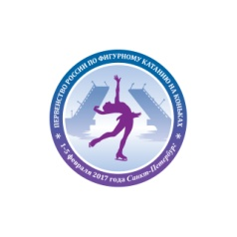
Первенство России по фигурному катанию на коньках среди юниоров
2017 года
01-05 февраля, 2017
Санкт-Петербург, Россия
Аккредтационная форма СРОК ПОДАЧИ ЗАЯВОК ДО 25 ЯНВАРЯ, 2017
Формы отправляйте по электронной почте oermolina@fsrussia.ru
Пожалуйста, заполняйте разборчиво!
•​ Подача заявки
Только профессиональные журналисты и фотографы могут получить аккредитацию. Аккредитационная форма должна быть заполнена каждым представителем СМИ. Аккредитационная форма должна быть заверена печатью издания и подписью главного редактора.
Заявки без печати не будут рассматриваются. Формы, поступившие после даты окончания приема заявок, не будут рассматриваться.
Незаполненные полностью формы к рассмотрению не принимаются.
ОБЩАЯ ИНФОРМАЦИЯ
Фамилия, имя
№ AIPS карты/№ национальной карты
Тел./Факс/ Email
Должность (пожалуйста, отметьте) | журналист | фотограф | радио | TВ | TВ техник | другое______
СМИ | Информационное/ фотоагентство | Ежедневная пресса | Еженедельная пресса | Ежемесячная пресса | Телекомпания | Интернет-СМИ

Название издания ___________________________________________________________
Адрес Website ________________________________________________________________
Электронная почта ___________________________________________________________
Телефон/Факс
Гл. редактор __________ Подпись ___________________________
^{/ФИО/}
Место печати
По вопросам размещения обращайтесь, пожалуйста, oermolina@fsrussia.ru

